单位网厅
就业见习
操作指南

Win7 win8 win10
谷歌浏览器或火狐浏览器

目录
业务说明 3
网厅功能详解：单位账号登录注册 3
1.登录“吉林智慧人社”网厅 3
2.单位用户账号注册 3
3.单位用户账号登录 6
网厅功能详解：就业见习业务流程 8
网厅功能详解：就业见习申报 9
网厅功能详解：就业见习岗位管理 12
网厅功能详解：就业见习人员管理 14
网厅功能详解：就业见习月报管理 18
网厅功能详解：就业见习生活费补贴管理 20
网厅功能详解：就业见习带教补贴管理 23

业务说明
该模块用于单位的就业见习单位信息的申报、就业见习单位下的岗位管理、
就业见习单位下的人员管理、就业见习单位下的月报管理、就业见习单位的生活费补贴申请和就业见习单位的带教补贴申请操作。

网厅功能详解：单位账号登录注册

1.登录“吉林智慧人社”网厅
在百度中搜索：吉林智慧人社，跳转到“吉林智慧人社网上办事大厅”，点击网页右侧的【省政务服务网单位账号登录入口】按钮，或者右上角的【单位登录】按钮 来登录个人用户账号。如图所示：
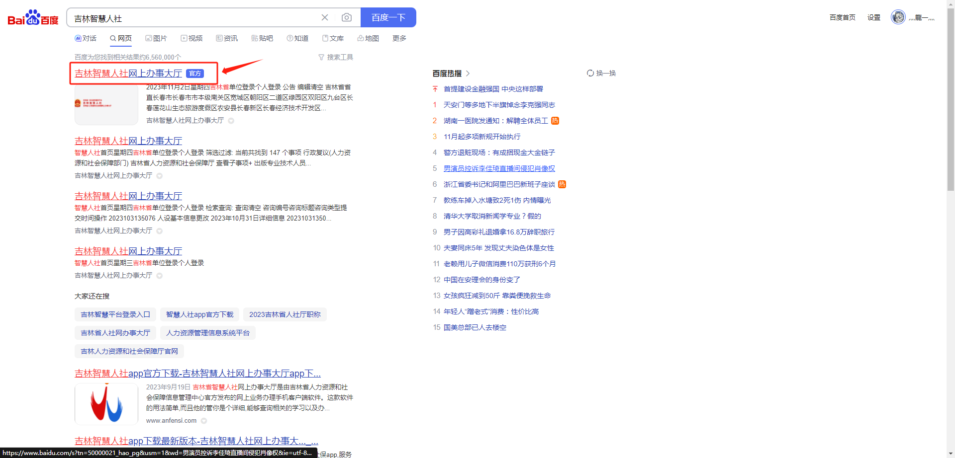
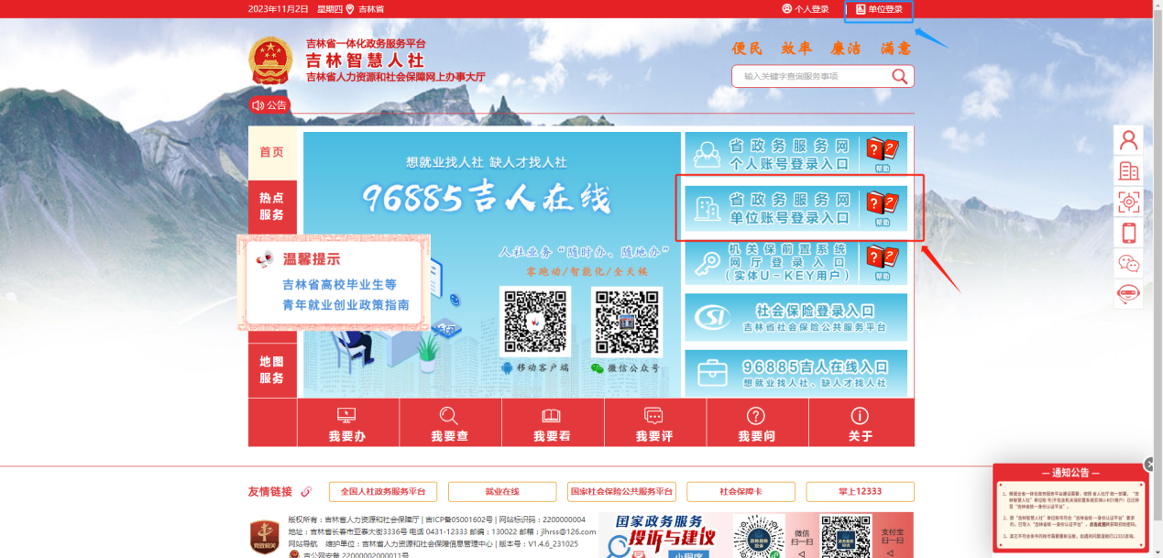

2.单位用户账号注册
在法人登录页面，点击【登录】按钮下方的“没有账号？立即注册”按钮，在“法人注册”页面中，按照页面提示，填写法人信息中的法人账号，选择法人类型，
填写法人名称和统一信用代码，密码，法定代表人信息中的法定代表人姓名、身份证、手机号等相关信息，设置登录密码，阅读同意协议后点击【注册】按钮即可完成单位用户的账号注册，并跳转到登录页面去登录。如图所示：
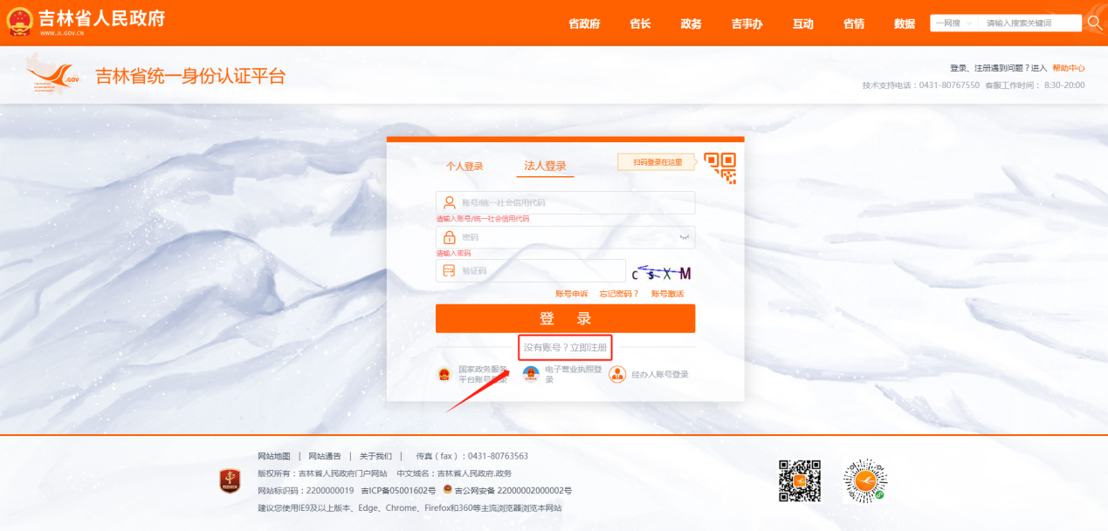
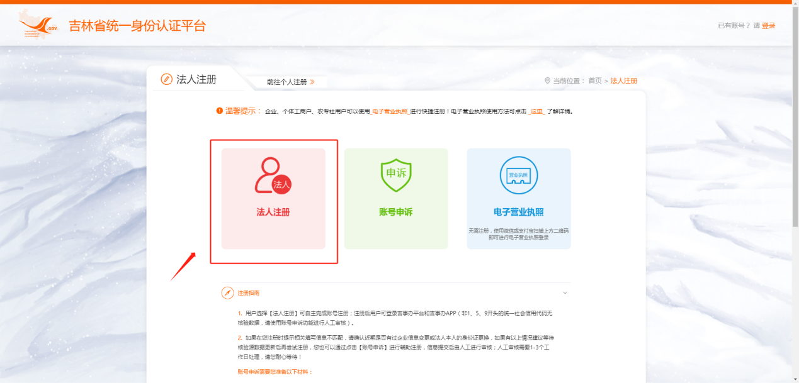
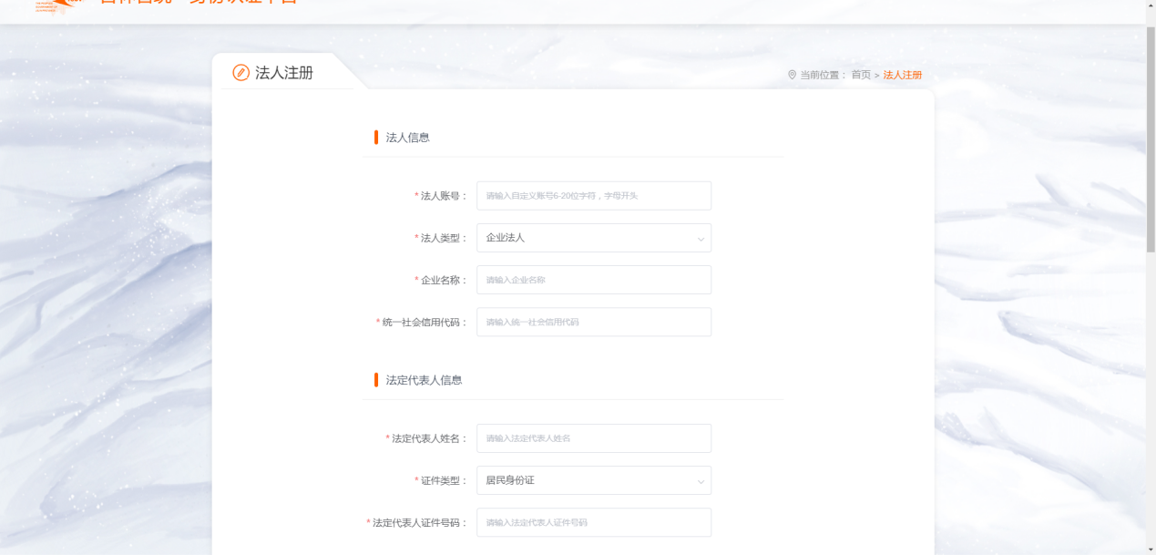
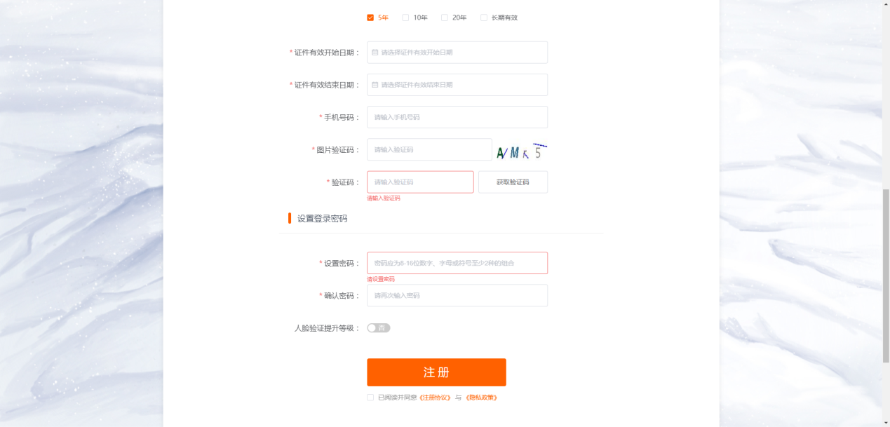
注：如果省政务服务网单位网厅登录入口注册有问题 ，可在登录页面点击【账号申诉】功能根据具体情况进行账号申诉，也可咨询电话：0431-80767550。
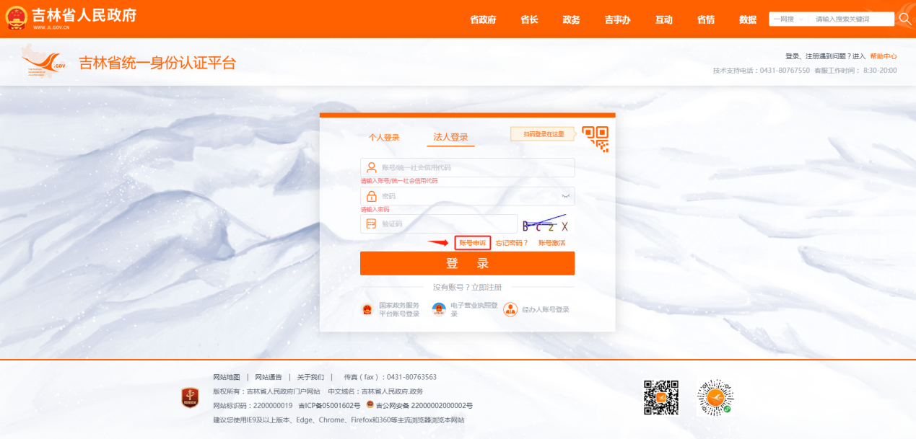

3.单位用户账号登录
在登录页面，用“吉事办APP”登录法人账号或单位经办人账号后描登录页面的二维码，或点击右上角的“密码登录在这里”，输入上一步注册的账号密码完成登录。登录成功之后，找到【就业系统】如图所示：
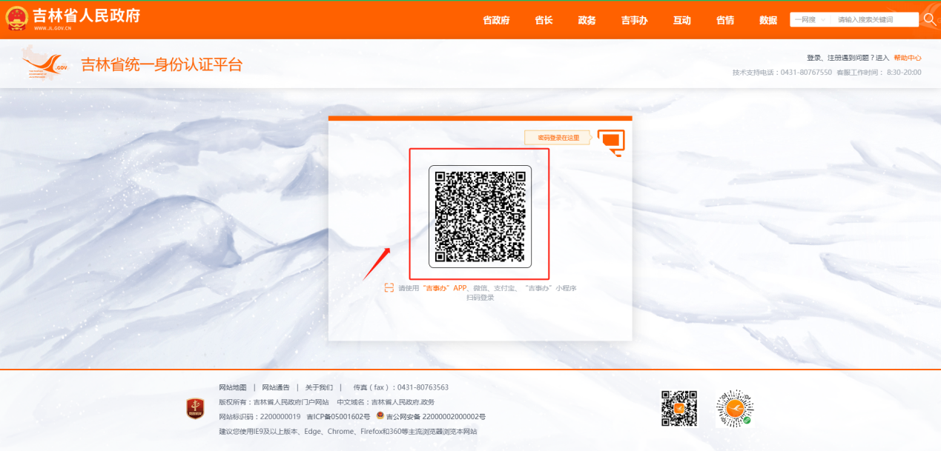
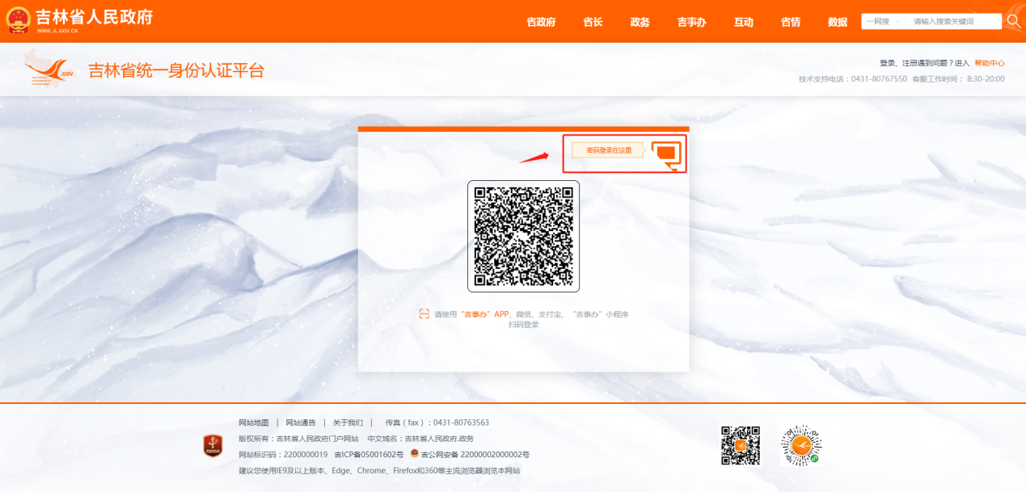
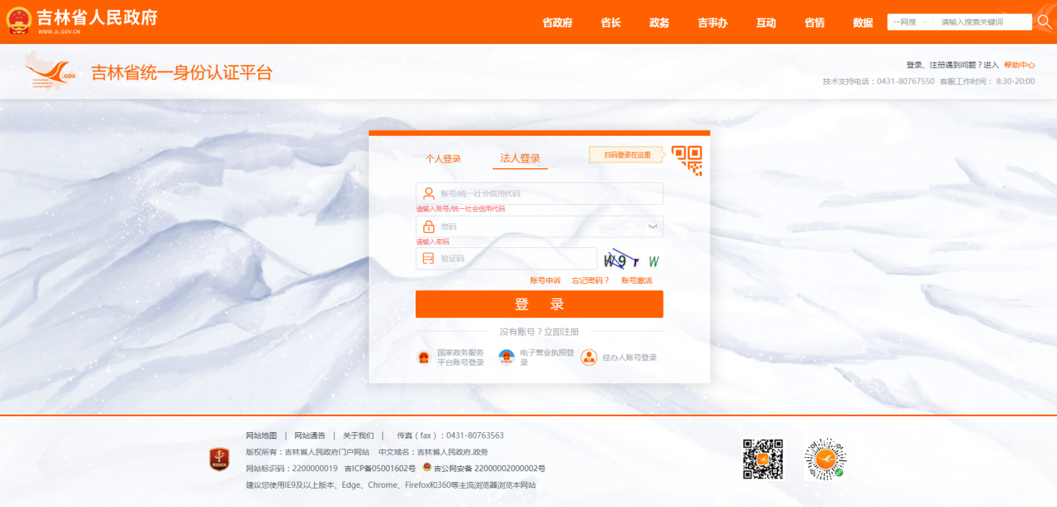
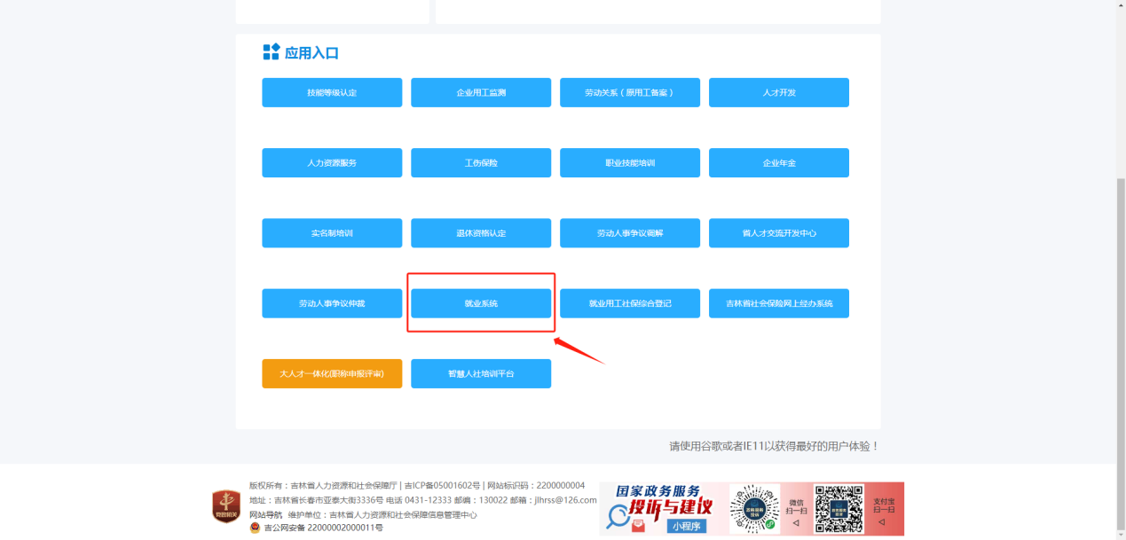

网厅功能详解：就业见习业务流程

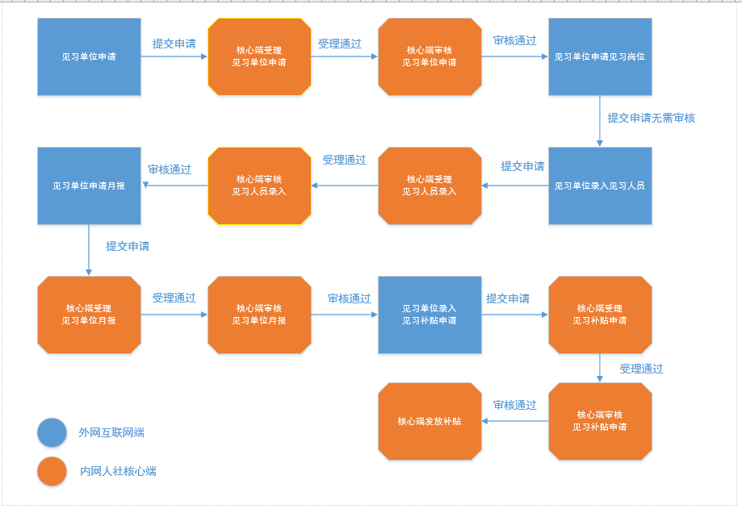

网厅功能详解：就业见习申报
第一步，进入【就业系统】之后，在左侧的菜单栏中找到“就业见习管理”模块下的【就业见习申报】功能，进入就业见习申报页面之后，默认展示本单位下的所有申报信息，增加申报信息之前需完善下单位信息，需要到单位中心中点击【维护】完善单位信息，申报信息页支持上传附件的操作，如下图所示：
注：每个单位只能申请一条就业见习申报信息
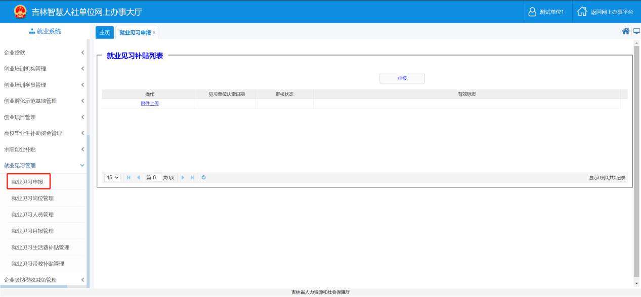
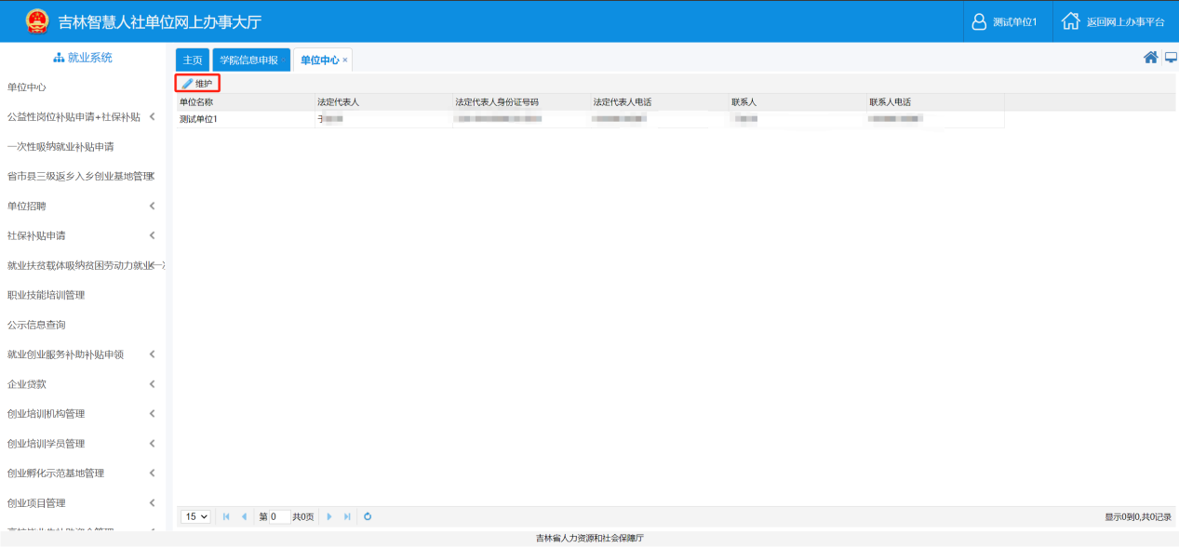
点击【申报】按钮，即可进入就业见习单位申请页面，在申请页面添加单位信息和专职人员信息并上传专职人员信息的相关附件，点击【保存】即可完成就业见习单位信息的新增，如下图所示：
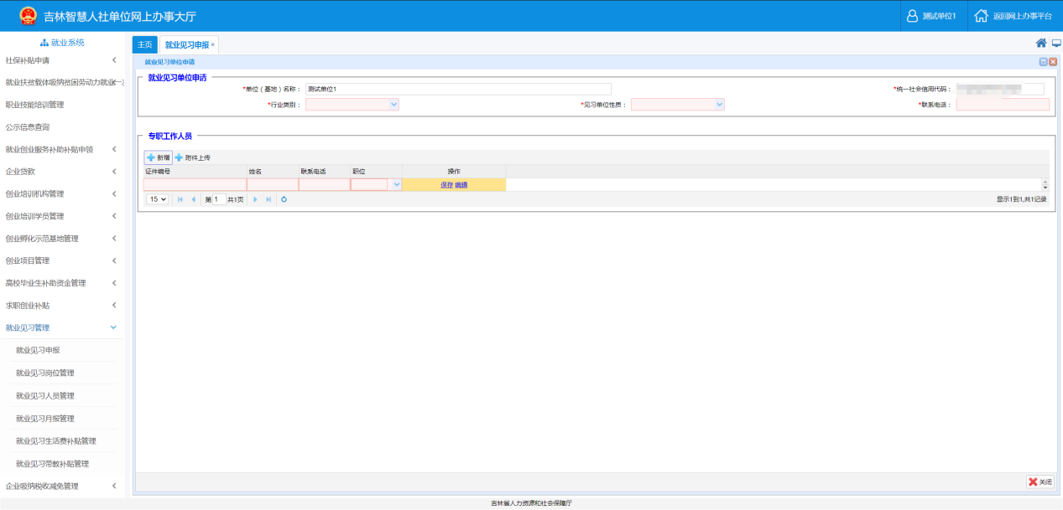
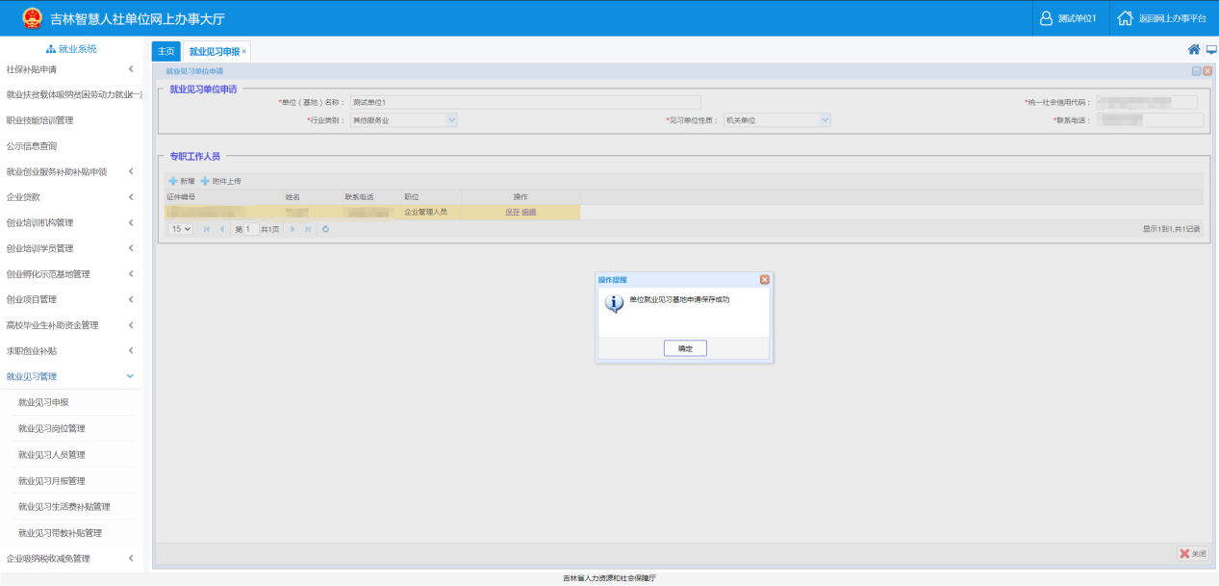
就业见习单位信息保存后，在单位信息列表中，点击【附件上传】按钮即可上传就业见习单位信息的相关附件信息，如下图所示：
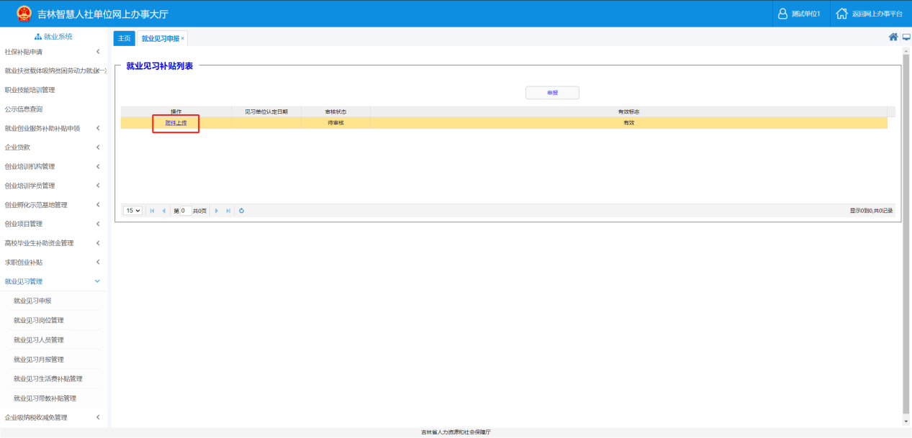
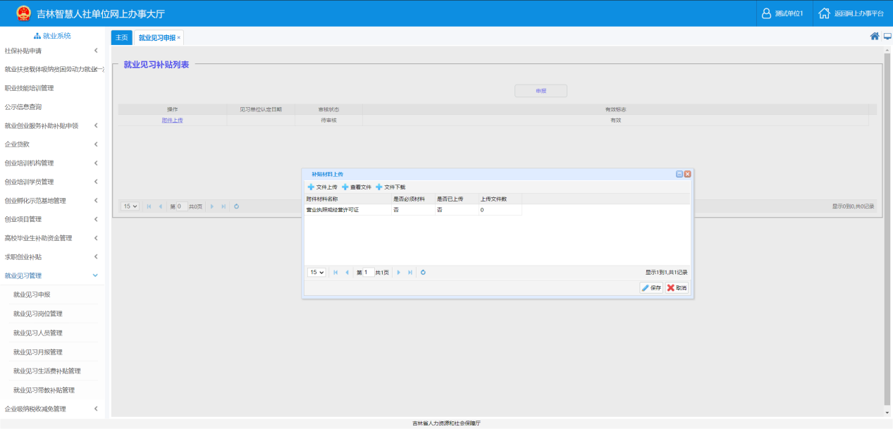
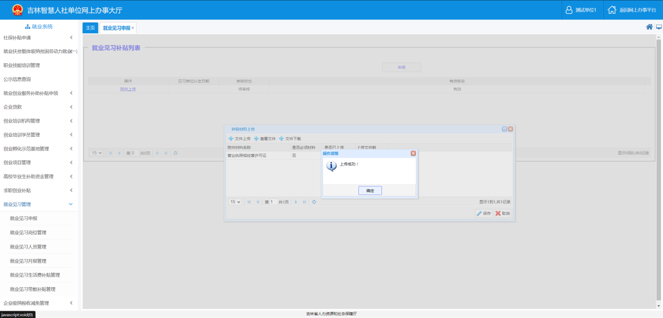
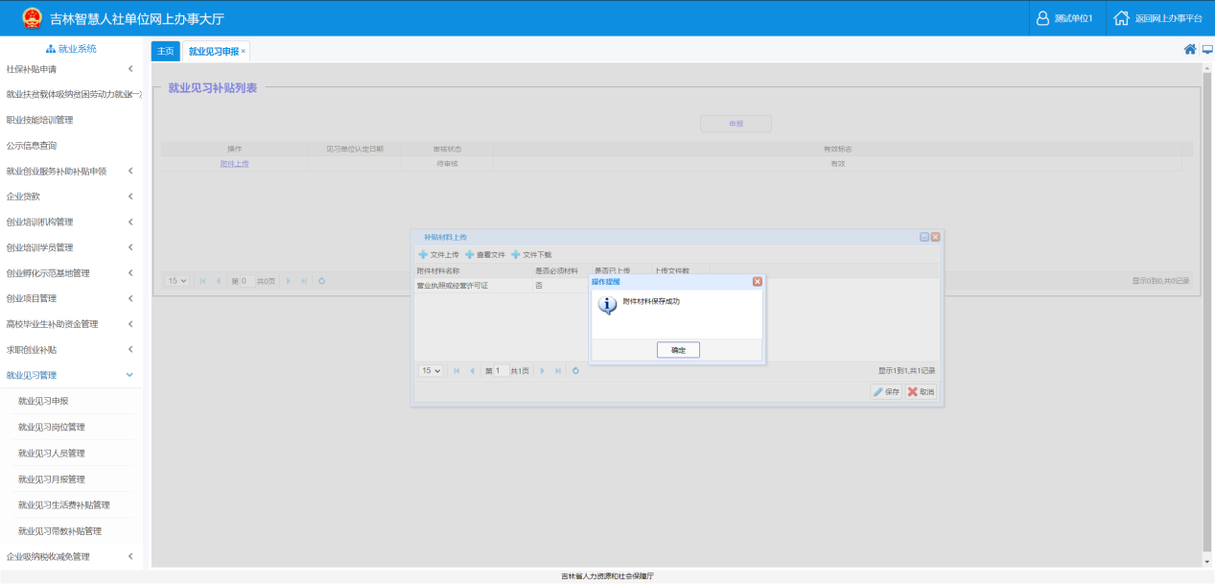

网厅功能详解：就业见习岗位管理
在左侧的菜单栏中找到“就业见习管理”模块下的【就业见习岗位管理】功能，进入就业见习岗位管理页面之后，默认展示本单位下的所有就业见习岗位申报信息，并支持添加、修改、查看详情和查看就业在线推送人员信息的操作，如下图所示：
注：需要就业见习单位信息审核通过后才可以做就业见习岗位信息的录入，岗位名称不允许重复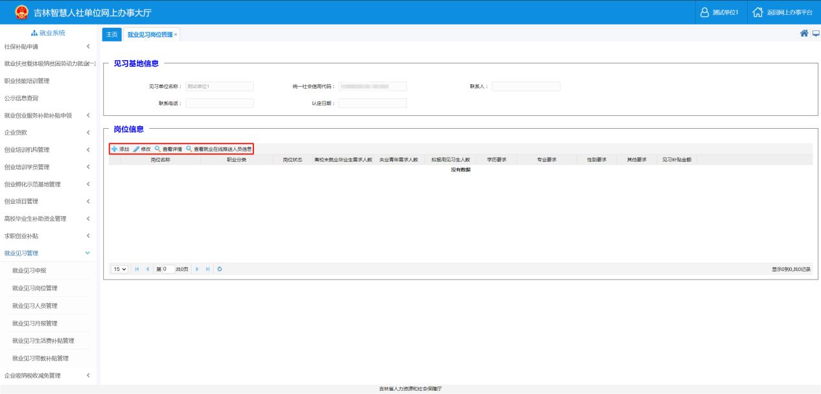
点击【新增】按钮，按照页面提示添加就业见习岗位信息，点击保存按钮即可完成就业见习岗位信息的新增，如下图所示：
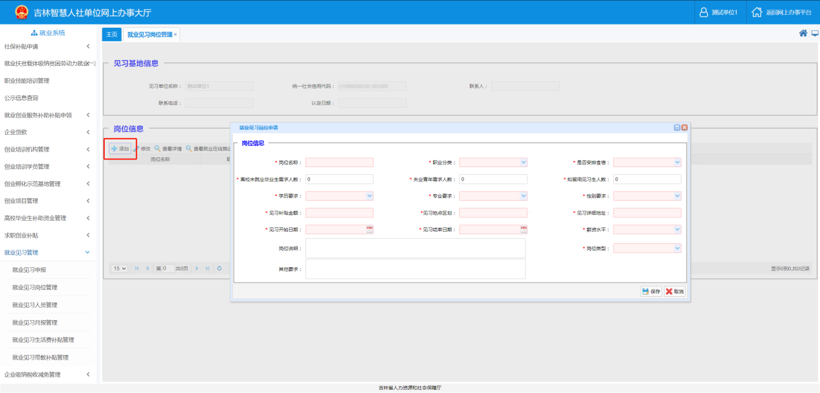
因就业见习岗位数据会同时上传至就业在线网站，所以新增完岗位之后，也可以点击【查看就业在线推送人员信息】按钮来查看该岗位在就业在线网站下的求职信息，如下图所示：

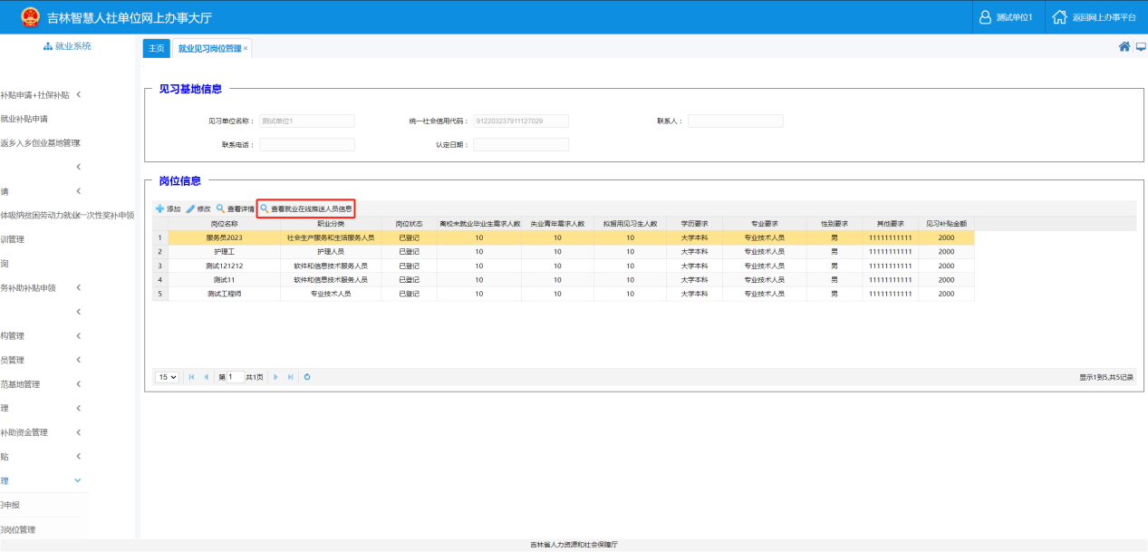
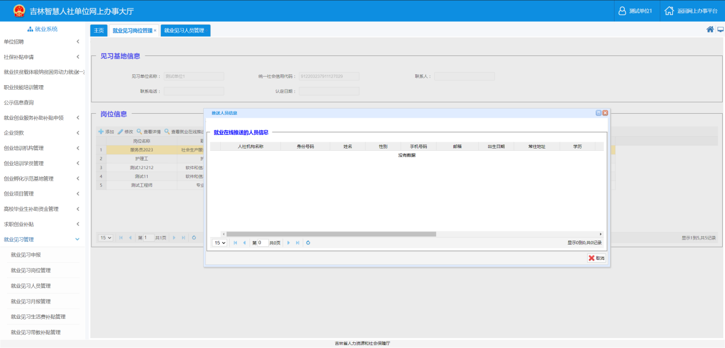

网厅功能详解：就业见习人员管理
在左侧的菜单栏中找到“就业见习管理”模块下的【就业见习人员管理】功能，进入就业见习人员管理页面之后，默认展示本单位下的所有就业见习人员申报信息，并支持添加、修改、查看详情和减员申请的操作，如下图所示：
注：需要就业见习单位信息审核通过后才可以做就业见习人员信息的录入
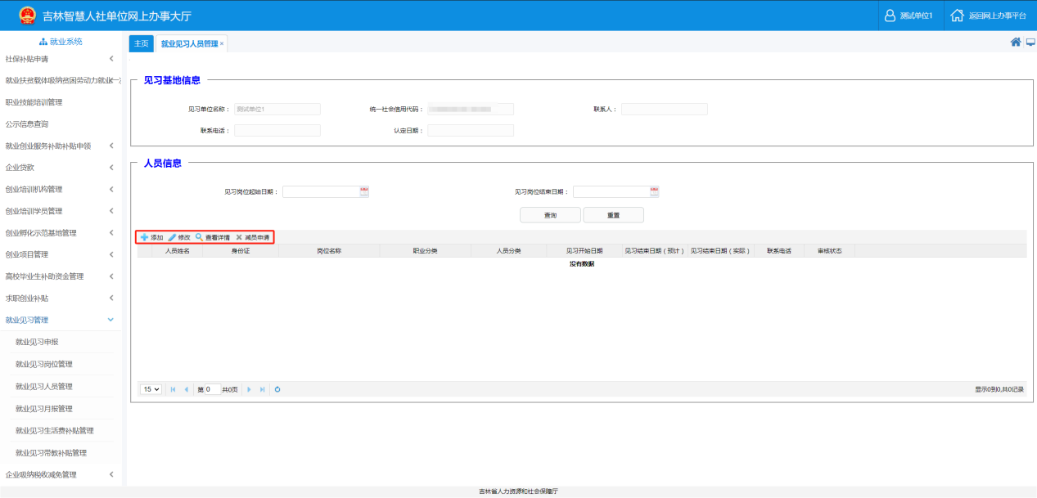
点击【新增】按钮，按照页面提示添加就业见习人员信息，添加人员信息后在下方岗位列表选中岗位，点击保存按钮后再上传人员的相关附件即可完成就业见习人员信息的新增，如下图所示：
注：没有查询到信息的人员需要到个人网厅的就业基本信息完善中完善信息后再查询添加
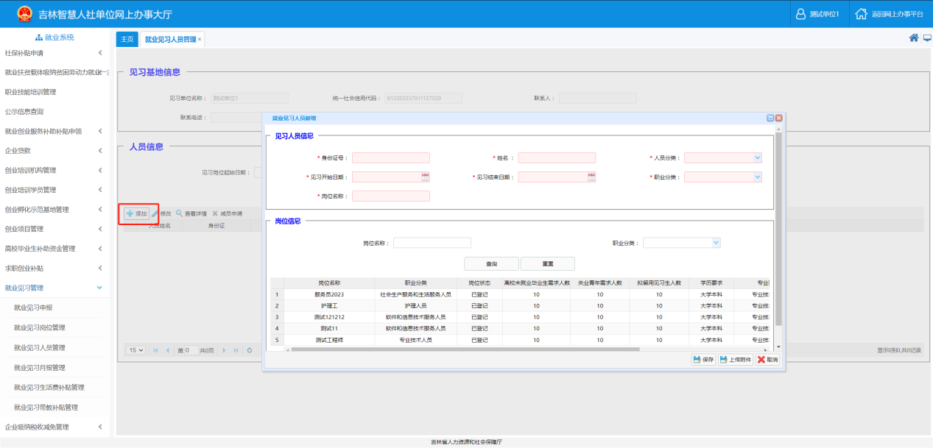
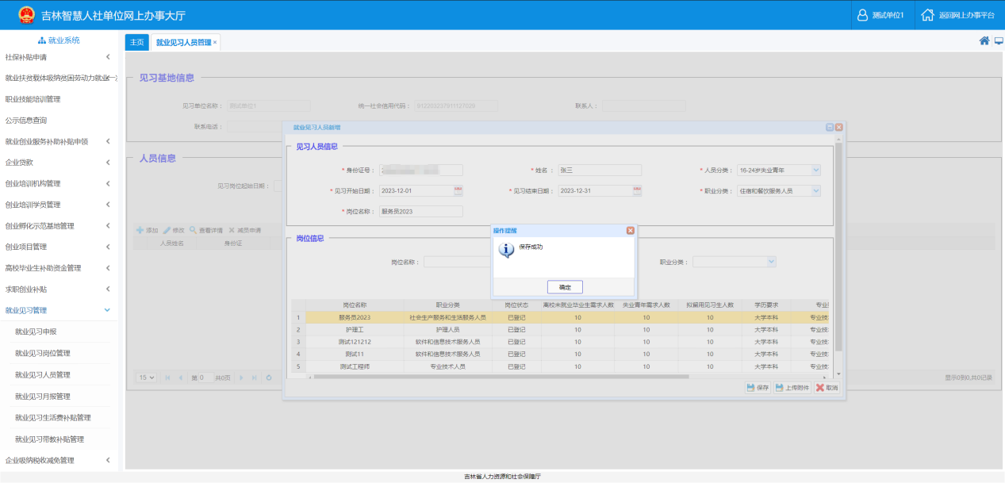
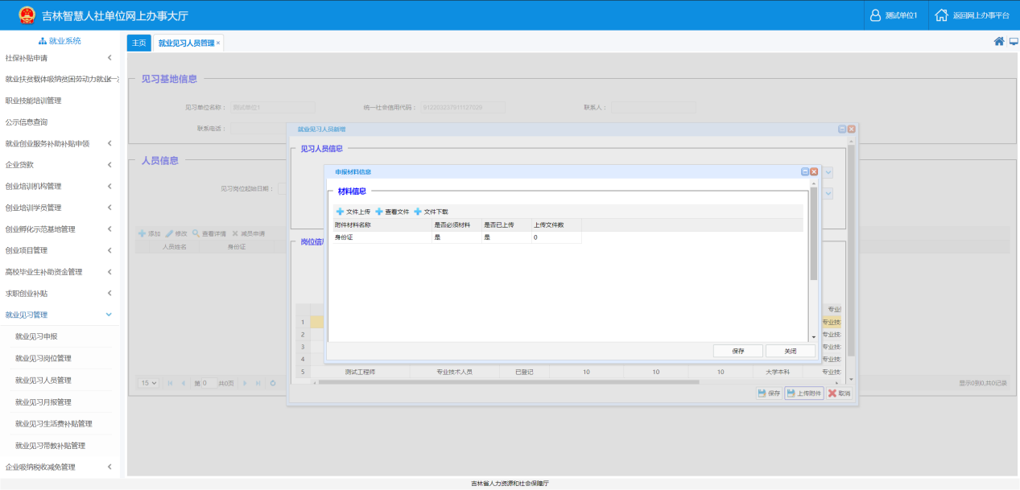
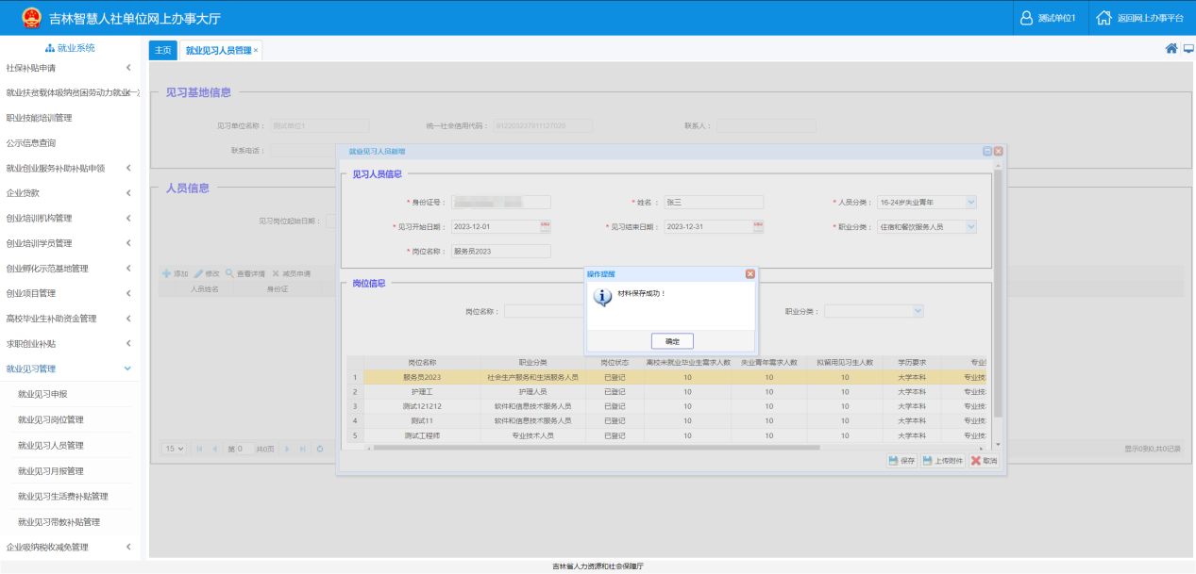

在下方人员列表中选中人员信息，点击【减员申请】按钮，然后核对就业见习人员信息，输入就业见习结束日期，就可以对已被审核通过的就业见习人员进行减员申请的操作，如下图所示：
注：正在审核中或者审核不通过的就业见习人员，不允许做减员操作。
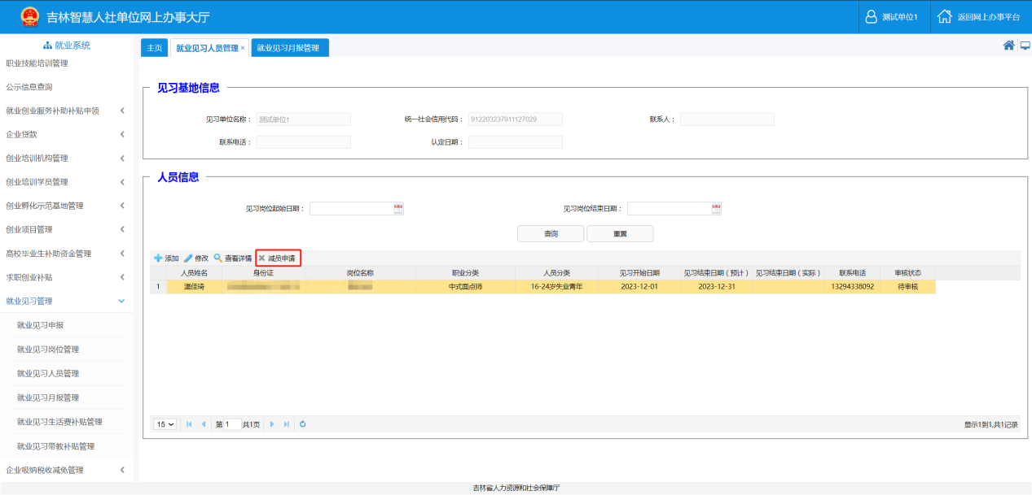
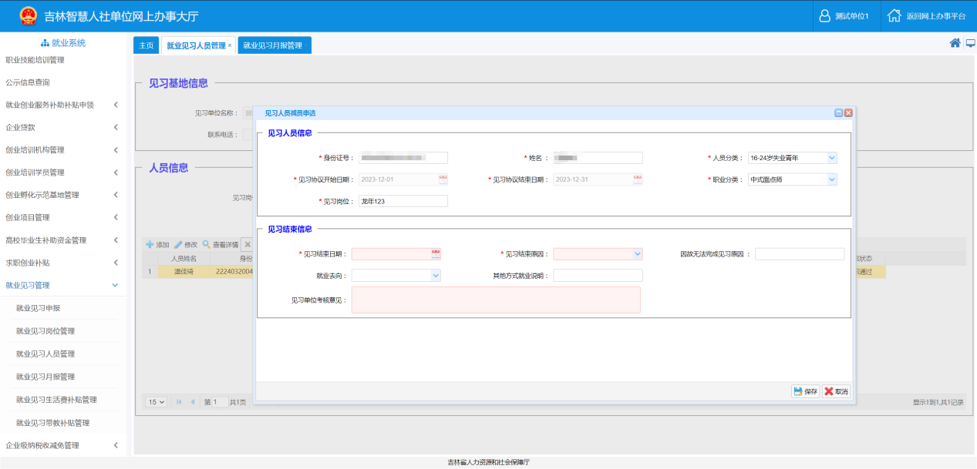
当见习结束原因选择“完成就业”，需选择就业去向；当见习结束原因选择见习期满，须填写其他方式就业说明；当见习结束原因选择因故无法完成见习，须填写无法完成见习原因和其他方式就业说明，如下图所示：
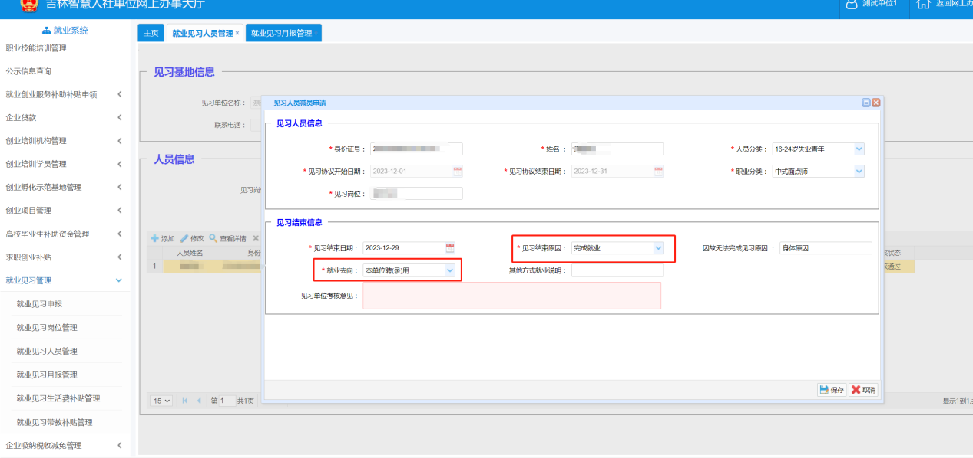
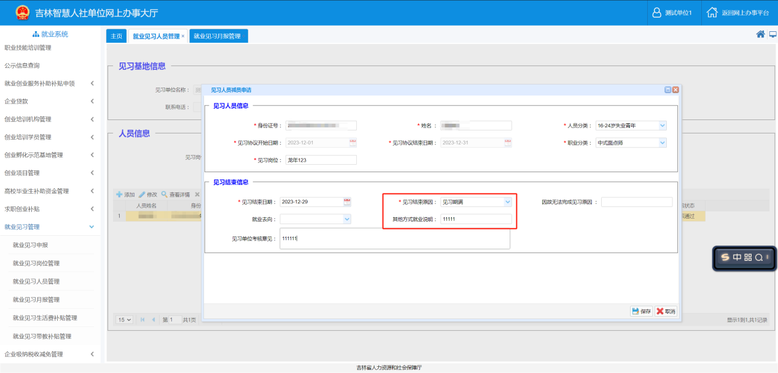
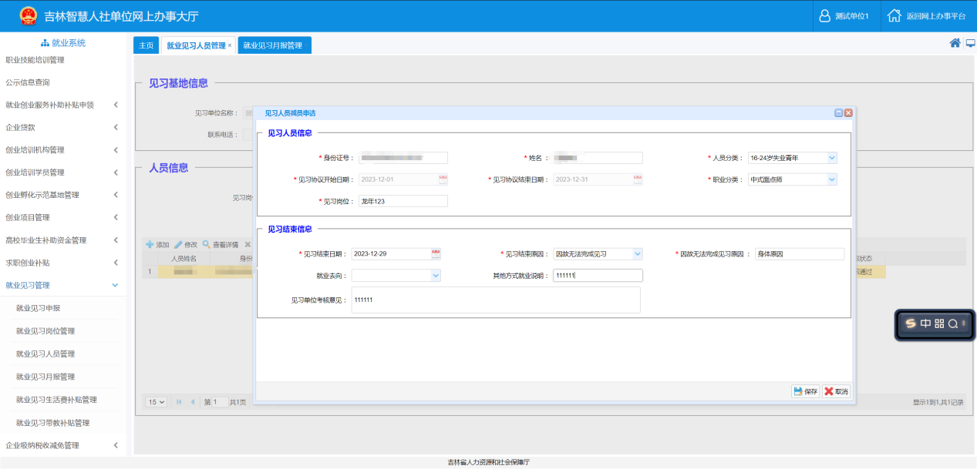

网厅功能详解：就业见习月报管理
在左侧的菜单栏中找到“就业见习管理”模块下的【就业见习月报管理】功能，进入就业见习人员管理页面之后，默认展示本单位下的所有就业见习月报申报信息，并支持添加、修改和查看详情的操作，如下图所示：
注：需要就业见习单位信息和就业见习人员信息审核通过后才可以做就业见习月报信息的录入
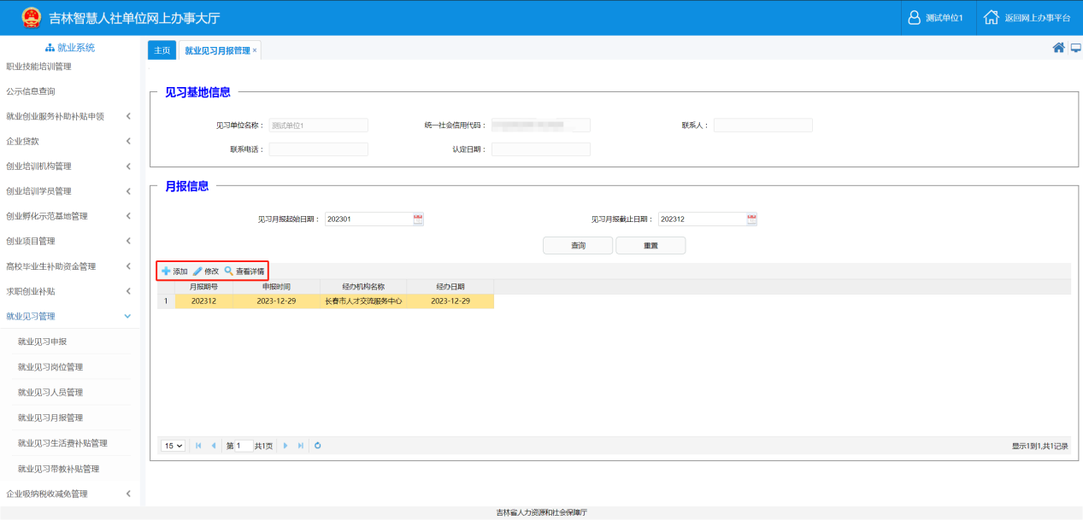
选择就业见习月报的起始和结束日期，点击【查询】按钮，即可查询到指定日期下的就业见习月报信息：
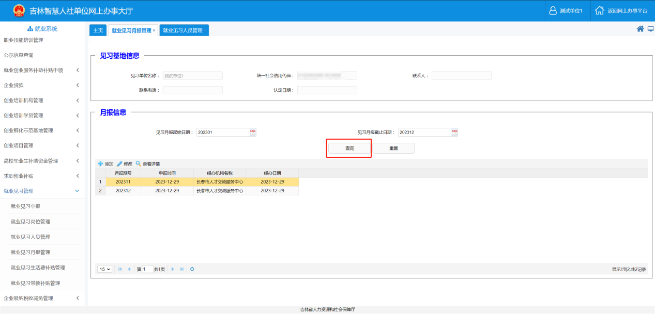
点击【新增】按钮可以添加就业见习月报信息，先选择申报月份查询该月份下的见习人员信息，再添加带*的月报信息，点击【保存】按钮即可完成月报信息的新增操作，点击【上传附件】即可上传月报信息的相关附件信息，如下图所示：
注：人员类型为16-24岁失业青年的最低实发工资填写需大于等于2256，另两个类型最低实发工资填写应大于等于3008，否则应发补贴补贴金额将不显示。
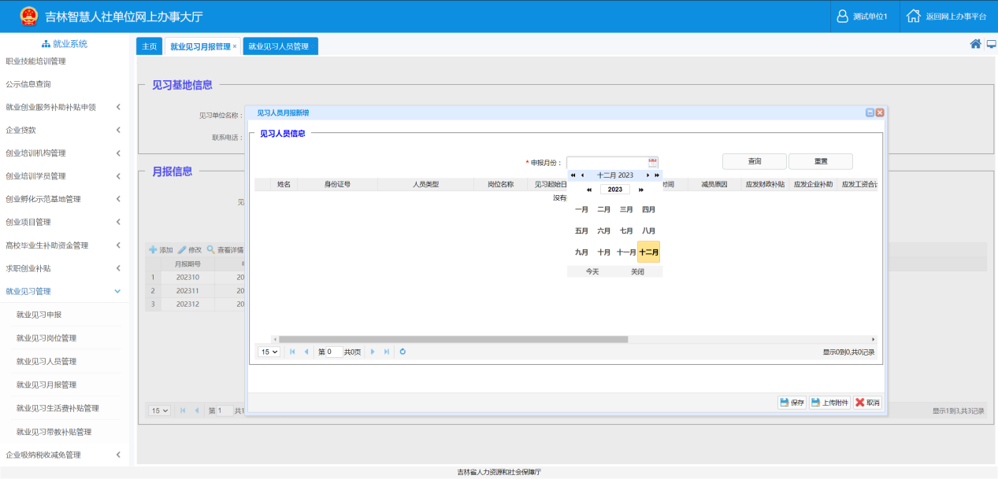
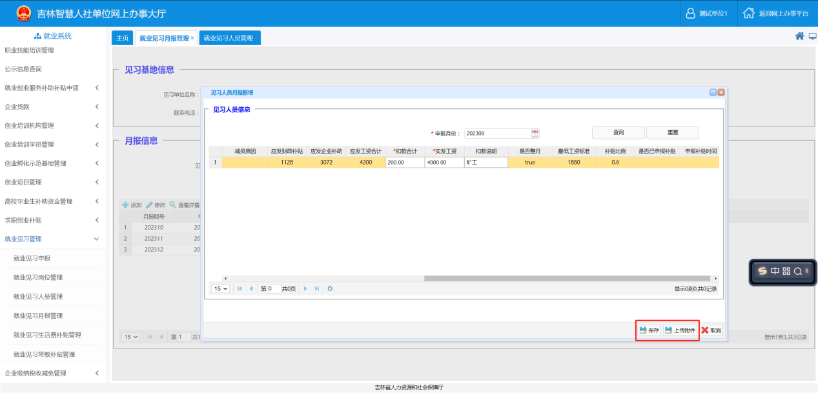
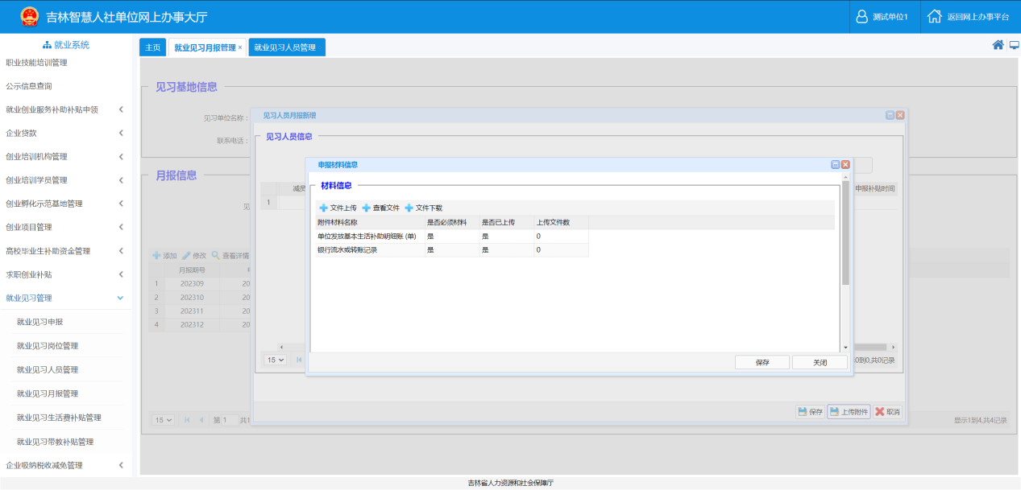

网厅功能详解：就业见习生活费补贴管理
在左侧的菜单栏中找到“就业见习管理”模块下的【就业见习生活费补贴管理】功能，进入就业见习生活费补贴管理页面之后，默认展示本单位下的所有就业见习生活费补贴申领信息，并支持添加、修改和查看详情的操作，如下图所示：
注：需要就业见习单位信息和就业见习月报信息审核通过后，见习人员至少参加了三个月见习才可以做就业见习生活费补贴申领
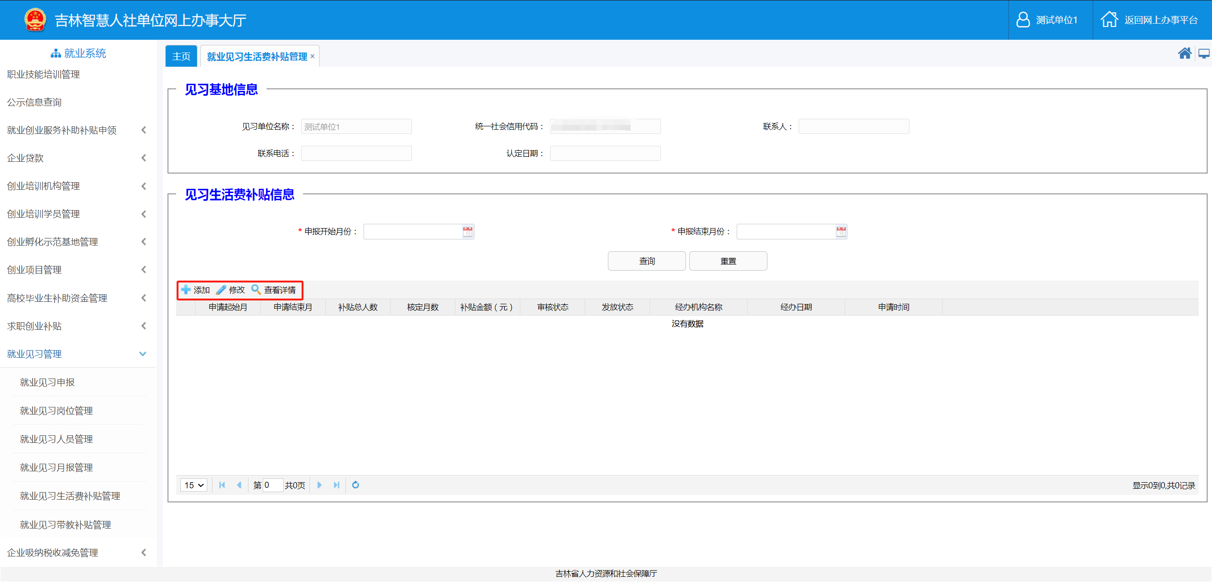
选择就业见习生活费补贴的起始和结束日期，点击【查询】按钮，即可查询到指定日期下的就业见习生活费补贴信息：
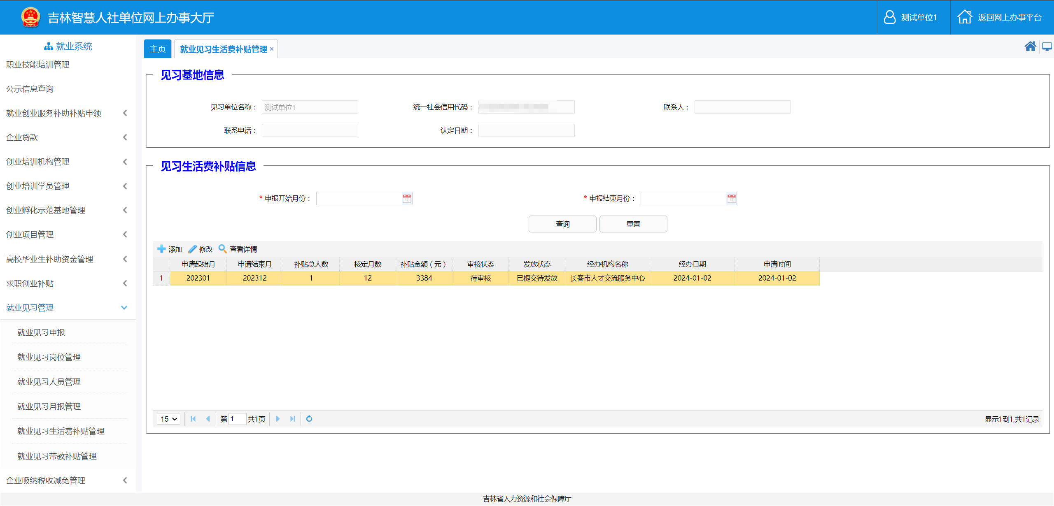
点击【新增】按钮可以添加就业见习生活费补贴申领信息，先选择申报月份查询该月份下的见习人员信息，点击【详情】即可看到该人员的具体月报信息，
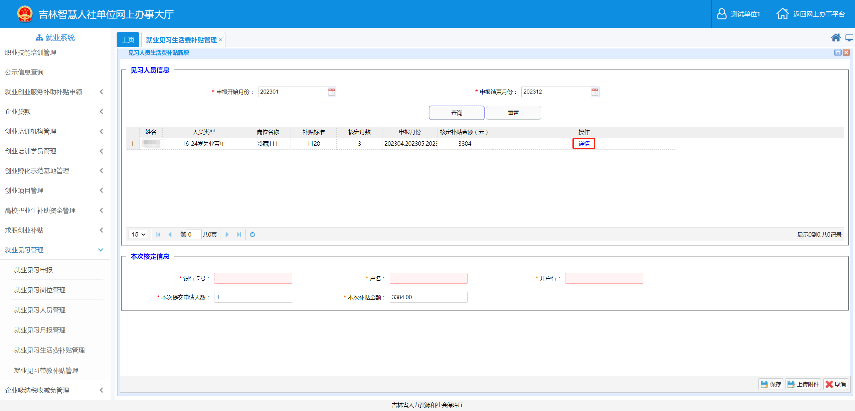
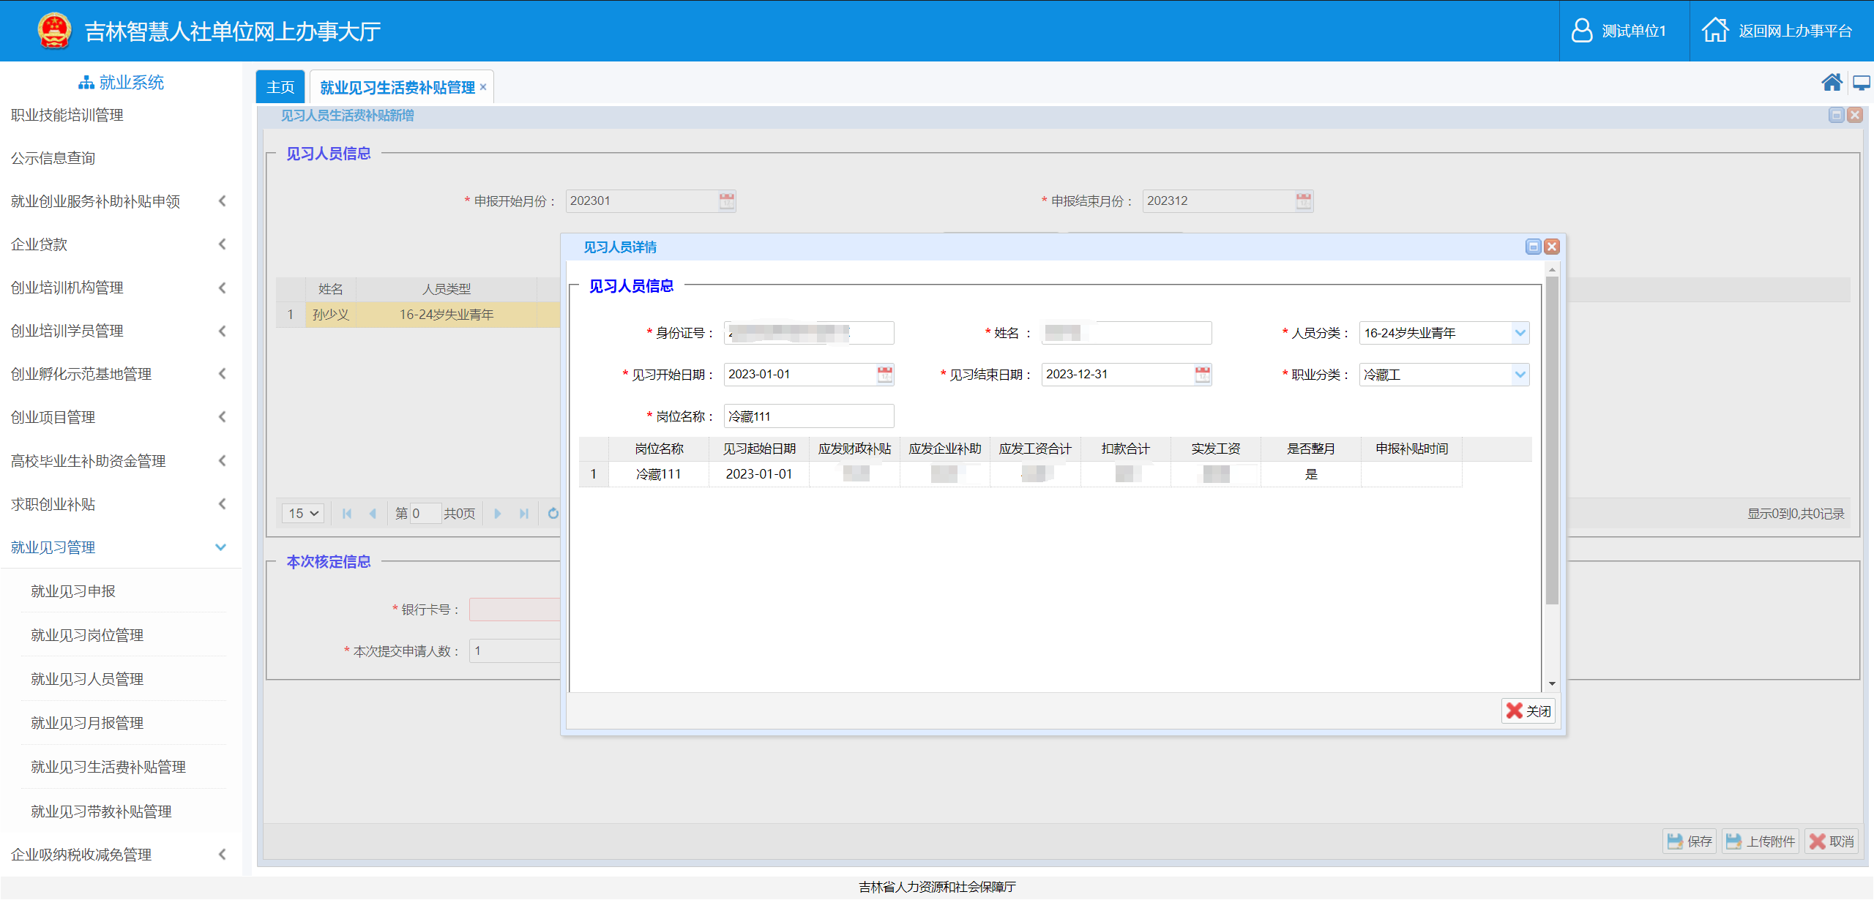
在下方本次核定信息中填写银行卡信息，可在列表中选择也可以点击【添加】新增银行信息
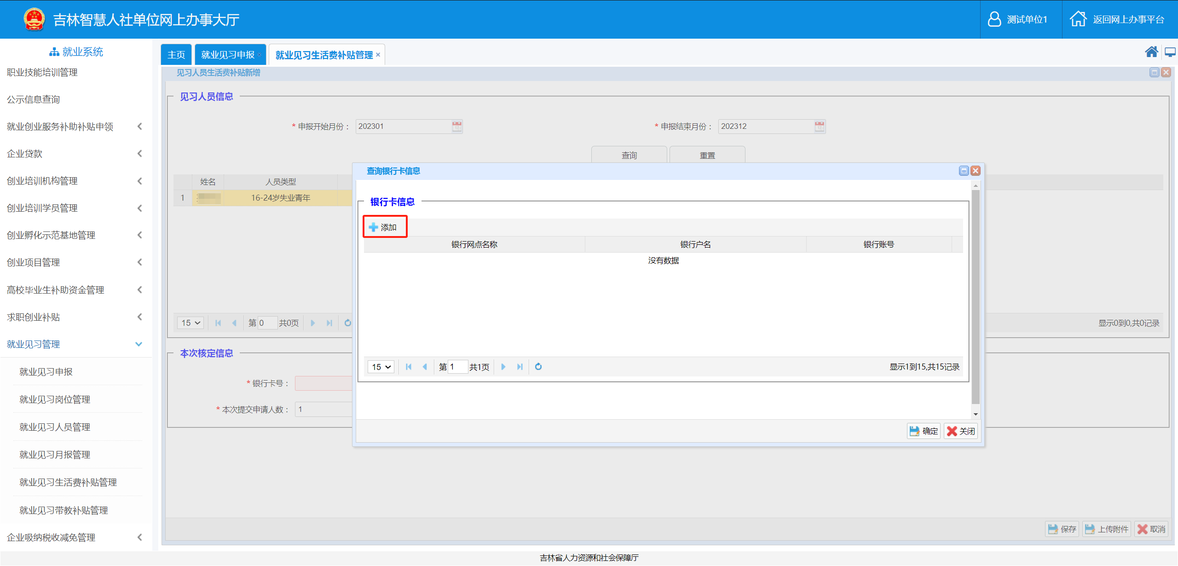
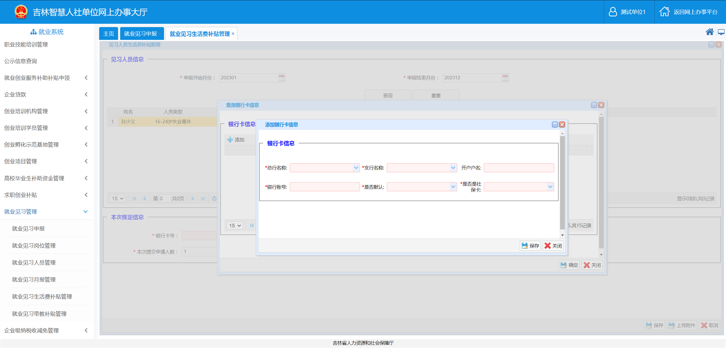
所有信息填完后，点击【保存】按钮即可完成生活费补贴申领信息的新增操作，点击【上传附件】即可上传生活费补贴申领信息的相关附件，如下图所示：
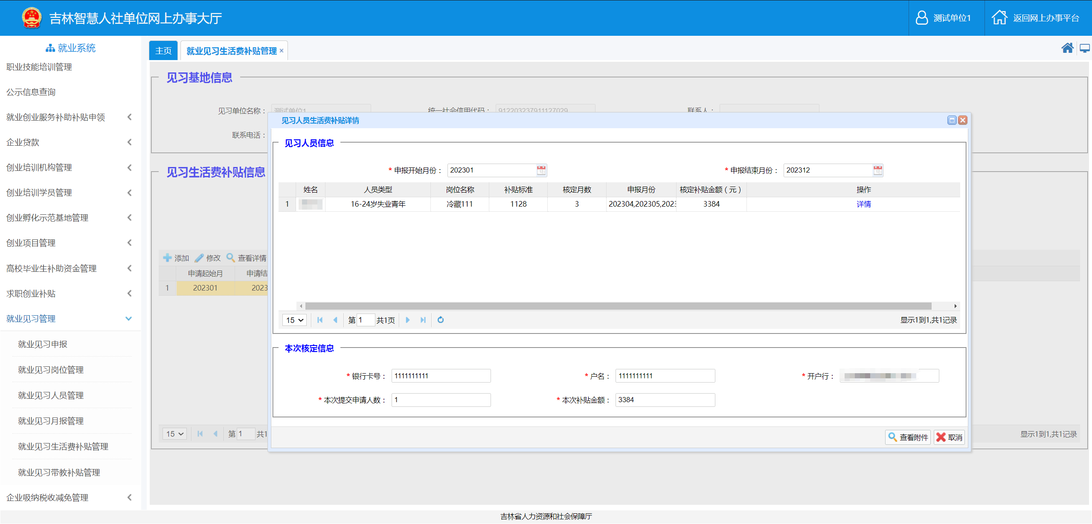
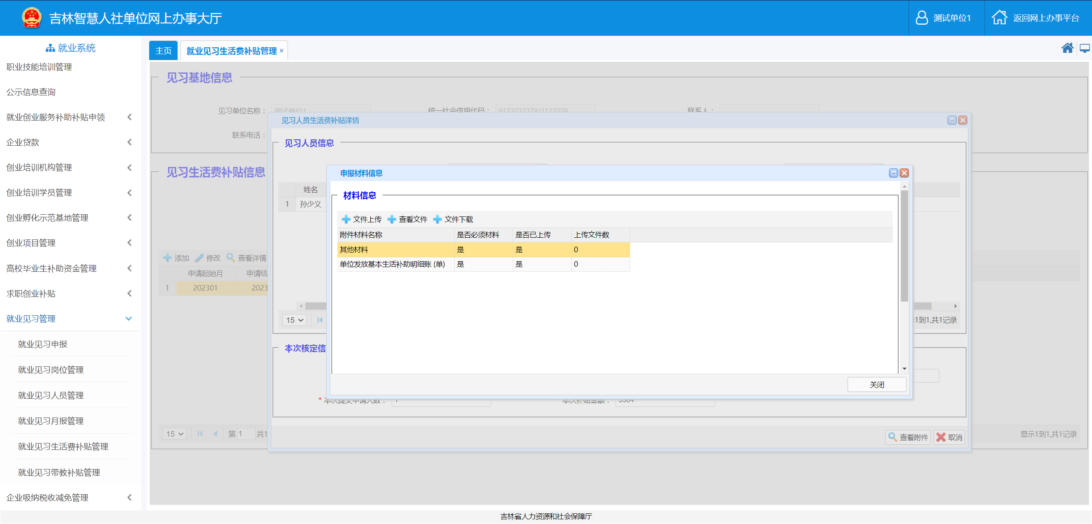

网厅功能详解：就业见习带教补贴管理
在左侧的菜单栏中找到“就业见习管理”模块下的【就业见习带教补贴管理】功能，进入就业见习带教补贴管理页面之后，默认展示本单位下的所有就业见习带教补贴申领信息，并支持添加、修改和查看详情的操作，如下图所示：
注：需要就业见习单位信息和就业见习月报信息审核通过后，并且单位需满足以下条件：见习期满留用率达到50%以上，与留用人员签订1年劳动合同并为其缴纳社会保险，方可申领：每留用1人给予见习单位2000元的带教补贴
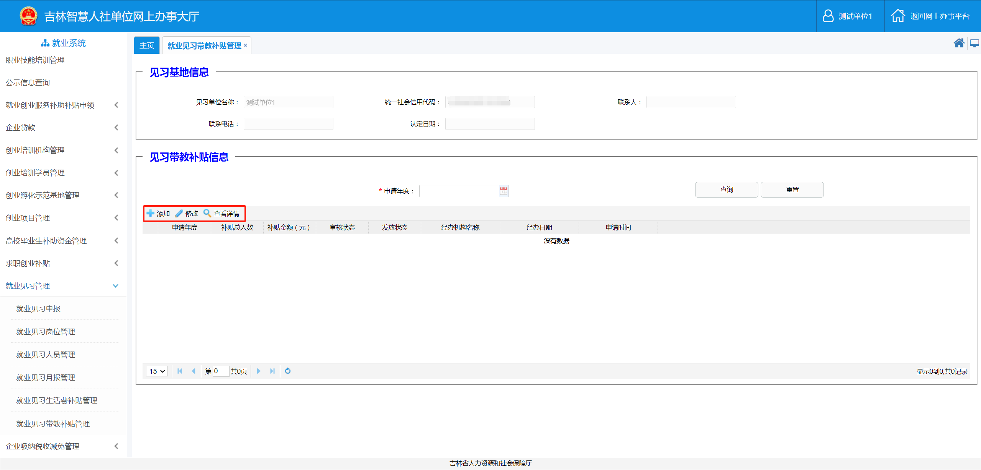
选择“申请年度”，点击【查询】按钮，即可查询到指定年度下的就业见习带教补贴信息：
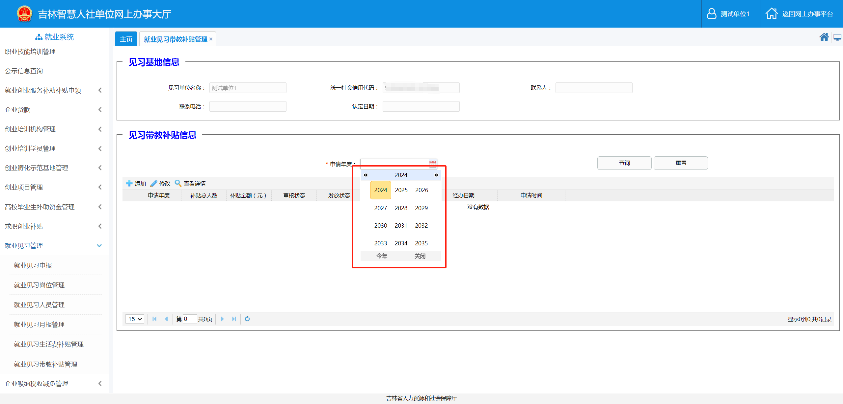
选择申请年度后，点击【查询】按钮，即可查询到该年度下的就业见习人员信息，在下方本次核定信息中填写信息后，再点击【保存】按钮即可完成带教补贴申领信息的新增操作，点击【上传附件】即可上传带教补贴申领信息的相关附件，如下图所示：
